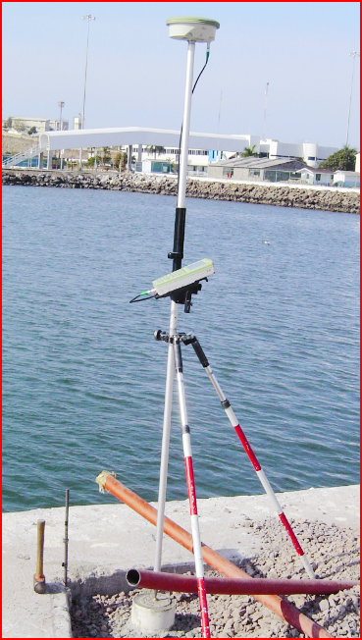

“ESTABLECIMIENTO DE PUNTOS DE CONTROL MEDIANTE SISTEMA GPS AL INTERIOR DEL RECINTO PORTUARIO”

C O N T E N I D O

1.- ANTECEDENTES

2.- OBJETIVOS

3.- LOCALIZACIÓN

4.- DESCRIPCIÓN DE LOS TRABAJOS REALIZADOS
4.1.- CONTROL HORIZONTAL
4.2.- CONTROL VERTICAL

5.- EQUIPO UTILIZADO

6.- ANEXOS
6.1.- PLANOS
6.2.- FICHA DE VERTICES GPS.

1.- ANTECEDENTES

Los avances en la tecnología de posicionamiento terrestre, han creado la necesidad de contar con un sistema de referencia confiable, al cual se puedan ligar los trabajos que se desarrollan en el PUERTO DE TOPOLOBAMPO.

Hoy en día estos trabajos se han referido a puntos que han establecido algunas empresas que han ejecutado trabajos diversos, como proyectos ejecutivos, dragados y estudios diversos, existiendo discrepancias entre los sistemas utilizados. Para evitar estas imprecisiones y dada la importancia de tener la certeza de futuros trabajos es que se hace necesario el establecimiento de este sistema.

El sistema estará referido a la Red Geodésica Nacional Activa (RGNA) del INEGI y se basará en la normatividad expedida por ese organismo como son las Normas Técnicas para Levantamientos Geodésicos y sus reformas.

El proyecto consiste en el establecimiento de puntos de control topográfico, mediante el uso de GPS de doble frecuencia en la modalidad estática. Estos puntos serán establecidos sobre monumentos de concreto, sobre guarniciones o sobre roca sólida, según lo permitan las condiciones particulares de la ubicación para cada uno de dichos puntos.

2.- OBJETIVOS

El objetivo del proyecto es el establecimiento de una red de puntos confiables referidos a la Red Geodésica Nacional Activa (RGNA) del INEGI en la proyección al elipsoide WGS84, para que los levantamientos topográficos y batimétricos futuros, estén referidos a estos puntos y a ese sistema.

Este sistema consistirá en la definición de la posición tridimensional de esos puntos, por lo que se refiere al posicionamiento horizontal se definirán las coordenadas dentro de la proyección U.T.M. (Universal Transversal de Mercator) y a la vez las coordenadas Geográficas del punto observado, en lo relativo a la elevación ésta será referida al nivel medio del mar.

3.- LOCALIZACIÓN.
El sitio del desarrollo de los trabajos es el puerto de Topolobampo, el cual se localiza en la llanura costera del norte de Sinaloa, aproximadamente a 20 kilómetros de La ciudad de los Mochis, entre los 108° 50' de longitud oeste y los 25° 30' y 25° 34' de latitud norte.
La boca de la Bahía de Topolobampo tiene 3 kilómetros de ancho y se encuentra localizada entre la isla de Santa María y Punta Copas, está separada de la Bahía de Ohuira por un canal de 700 metros de ancho a la altura del Puerto de Topolobampo. Tiene una superficie de 6,000 hectáreas.
Topolobampo alberga el importante puerto comercial e industrial, del mismo nombre, a éste se le define su localización como en la costa del Océano Pacífico, a sólo 320 kilómetros de la entrada del Golfo de California.
Las coordenadas del puerto son: 25º 36' 00'' latitud norte y 109º 04' 00'' longitud Oeste.
Macrolocalización

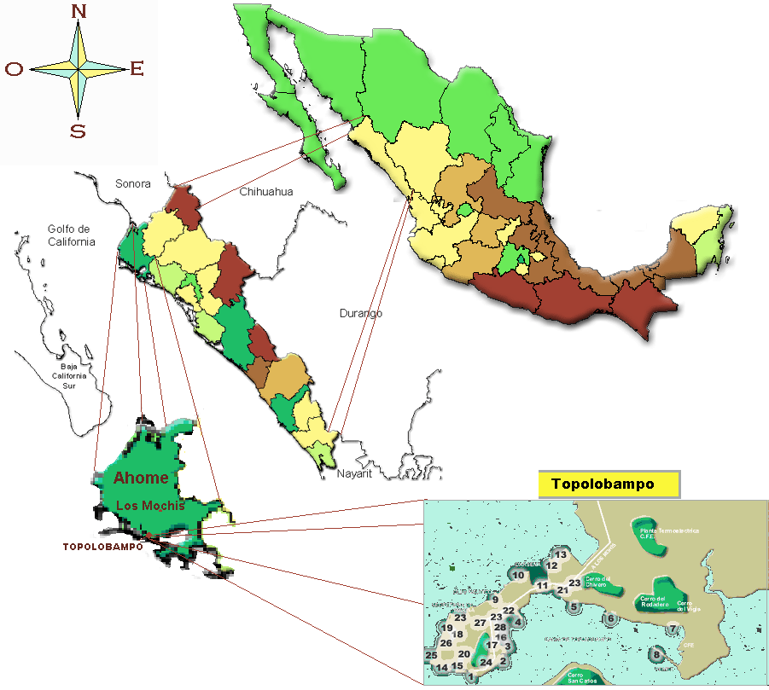

4.- DESCRIPCIÓN DE LOS TRABAJOS REALIZADOS
Los trabajos realizados durante este estudio se llevaron a cabo mediante el uso de equipo GPS con metodología tiempo real y equipo Sistema de Posicionamiento Global Diferencial Estático y Tiempo Real (GPS), el cual fue aplicado en el establecimiento del control básico. A fin de mantener un mismo sistema de coordenadas establecidas en los trabajos realizados, se utilizaron las Bases ligadas a la RED GEODÉSICA NACIONAL ACTIVA del INEGI.

4.1.- CONTROL HORIZONTAL

El control horizontal durante el desarrollo de los trabajos tuvo como base la antena del INEGI, localizada en la ciudad de Culiacán la cual tiene las siguientes características.

COORDENADAS DE LA ESTACIÓN FIJA DE CULIACAN (CULC)
SISTEMA | GEOGRÁFICAS |  | U.T.M.
SISTEMA | LATITUD NORTE | LONGITUD OESTE | X | Y
WGS 84 | 24° 47’ 42”.24 | 107° 24’ 45”.33 | 256,096.765 | 2’744,410.463

A partir de este vértice se ligó el control básico al sitio de estudio con equipo de Sistema de Posicionamiento Global (GPS) aplicando la modalidad DIFERENCIAL-ESTÁTICO, con intervalos de grabación a cada 15 segundos en un periodo de recepción de información de 3 horas aproximadamente para así obtener la fijación del punto o vértice. Con el Pos-proceso se determinó la ubicación exacta y confiable del control básico.

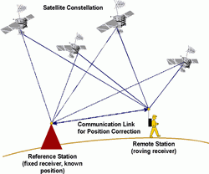

4.2. CONTROL VERTICAL

El Control Vertical, se realizó tomando como base el banco de nivel BN-711 perteneciente al Instituto Nacional de Estadística, Geografía e Informática (INEGI), localizado en el poblado de Plan de Guadalupe, Municipio de Ahome, en el Estado de Sinaloa, con los siguientes valores de elevación: BN-711= 1.022 msnmm A partir de este BN se realizó el ligue correspondiente a la zona de estudio con un desarrollo de 22 kilómetros aproximadamente, posicionándolo simultáneamente con la estación fija de INEGI a los Vértices de Control del Proyecto.

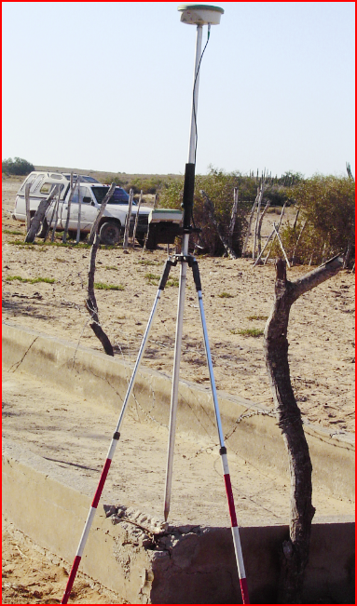

5.- EQUIPO UTILIZADO
El equipo que se utilizó para los trabajos realizados en el proyecto es el siguiente:

2 GPS de precisión, marca LEICA (de doble frecuencia)

1 Taquímetro electrónico, marca LEICA

4 Radios transmisores receptores

1 Computadora portátil Lap Top

1 Camioneta PICK-UP
